**Information Architecture and Design**

Kelompok :

Anggota -

-

-

-

-

**Aplikasi :**

**PENDAHULUAN**

Pada tahap ini, Anda sudah akan melakukan aktivitas perancangan desain interaksi. Hal ini meliputi pembuatan arsitektur informasi, wireframing, dan desain high fidelity. Desain interaksi yang Anda rancang haruslah mampu menyelesaikan permasalahan terkait UX yang telah Anda definisikan pada template-template sebelumnya. Selamat mendesain !

**Tujuan**

1. Membuat rancangan desain interaksi secara bertahap mulai dari susunan arsitektur informasi, wireframe, hingga high fidelity mockup.

***Deliverables***

1. *Information Architecture*
2. *Wireframe*
3. *High fidelity mockup*

***Deadline***

**11 Mei 2024 pukul 23.55**

**Rekomendasi Tools**

*Information Architecture*  : <https://www.gloomaps.com/>, <https://writemaps.com>

*Wireframe* : Balsamiq

*High Fidelity Design* : <https://www.figma.com/>, <https://www.figma.com/>, <https://zeplin.io/>, <https://www.invisionapp.com/>, <https://www.axure.com/>

**Referensi**  
<https://uxplanet.org/information-architecture-basics-for-designers-b5d43df62e20>

<https://www.nngroup.com/articles/ia-vs-navigation/>

<http://www.uxbooth.com/articles/complete-beginners-guide-to-information-architecture/>

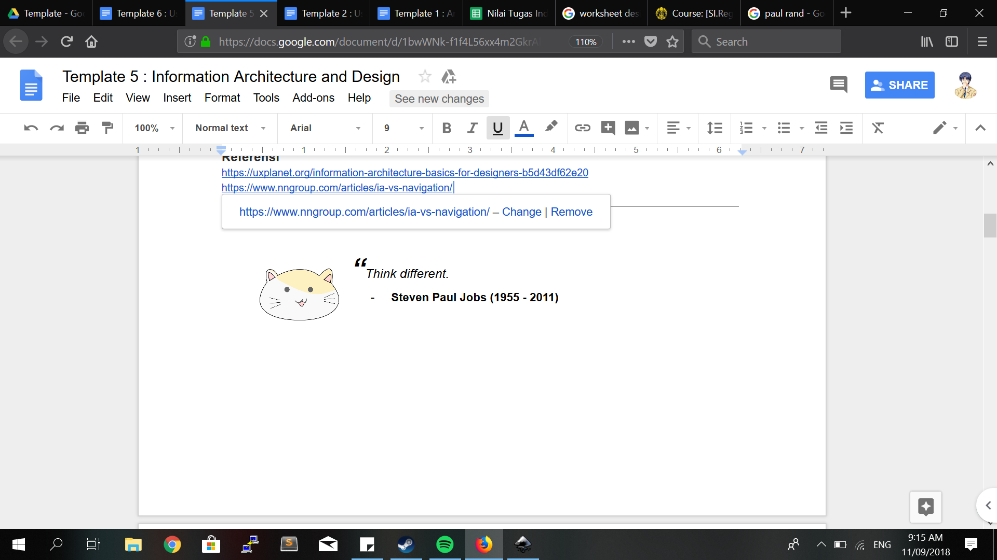

|  |  |  |  |
| --- | --- | --- | --- |
| **Tabel Revisi** | | | |
| **Versi** | **Tanggal** | **Penulis** | **Deskripsi Revisi** |
| *Contoh:*  *v.1.0* | *Contoh:*  *6 Oktober 2020* | *Contoh:*  *Fulan, Bambang bin Slamet, Ani, Ushijima, dan Kim* | *Contoh:*   1. *Melengkapi value proposition canvas untuk persona “Bambang Setiawan”* 2. *Merevisi persona summary untuk persona “Ani Setiawati”* |
|  |  |  |  |
|  |  |  |  |
|  |  |  |  |

|  |  |  |
| --- | --- | --- |
| **Tabel Kontribusi** | |  |
| **Nama Anggota** | **Deskripsi Kontribusi** | **Persentase Kontribusi** (Pastikan jumlah total persentase kontribusi semua anggota = 100 %) |
| *Contoh:*  *Bambang bin Slamet* | *Contoh:*  *Melengkapi value proposition canvas untuk persona “Bambang Setiawan”* | *Contoh:*  *40%* |
| *Contoh:*  *Fulan* | *Contoh:*  *-* | *Contoh:*  *0%* |
| *Contoh:*  *Kim* | *Contoh:*  *Mengecek kesesuaian bahasa/proofreading* | *Contoh:*  *10%* |
| *Contoh:*  *Ani* | *Contoh:*  *Melengkapi value proposition canvas untuk persona “Ani Setiawati”* | *Contoh:*  *20%* |
| *Contoh:*  *Ushijima* | *Contoh:*  *Melengkapi value proposition canvas untuk persona “Yamamoto Wakatoshi”* | *Contoh:*  *20%* |

1. ***Information Architecture****Information architecture* merupakan gambaran informasi yang akan ditampilkan di dalam website. Tujuan dari i*nformation architecture* adalah untuk memberi gambaran kepada pengguna, apa saja yang bisa mereka lakukan di website dan memudahkan pengguna untuk melakukan task atau mengakses informasi yang dibutuhkan. Singkatnya, IA ini merepresentasikan menu-menu dan submenu yang digunakan oleh pengguna untuk melakukan suatu task.

*“Information architecture is about helping people understand their surroundings and find what they’re looking for, in the real world as well as online.”*

**Panduan membuat *information architecture***  
<https://docs.google.com/presentation/d/1D2MnDqC2VFdZCUpHz4Cg36xLX9_VYH9q6VKrMr96ZOg/edit?usp=sharing>

***Information architecture* bisa digambarkan dalam Sitemap atau Struktur Menu**Tools yang dipakai diserahkan kepada mahasiswa.  
Rekomendasi : <https://www.gloomaps.com/>, <https://writemaps.com>

Contoh Sitemap

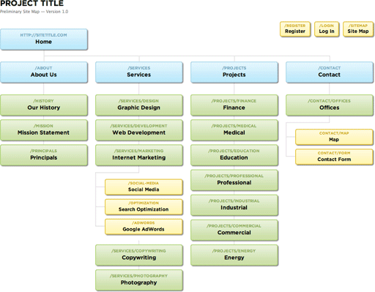

(lampirkan sitemap yang telah kelompok Anda buat di sini. Jelaskan masing-masing menu dan submenu, kontennya apa dan apa saja task yang bisa dilakukan di dalam setiap menu)

1. ***Wireframe / Low Fidelity Design***Wireframe merupakan konsep atau desain blueprint dari desain aplikasi yang akan dibuat. Pembuatan wireframe harus mengacu pada sitemap atau kerangka menu yang telah dibuat.

Wireframe berfungsi untuk menggambarkan alur kerja suatu task atau fitur, dan menampilkan informasi apa saja yang perlu ditampilkan dalam setiap halaman. Wireframe biasanya tidak memperhatikan estetika atau keindahan secara visual. Keindahan visual akan dikerjakan di fase *high fidelity design*.

*Copy paste* semua rancangan wireframe kelompokmu di bawah ini. 

Untuk setiap gambar wireframe, jelaskan:

1. Informasi yang ditampilkan.
2. Apa yang bisa user lakukan di setiap screen.

Contoh wireframe.

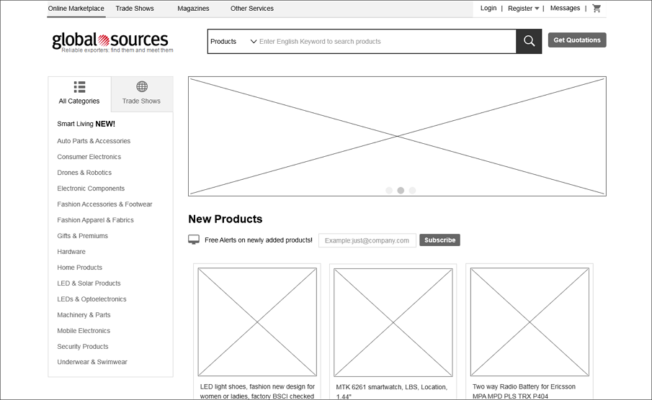

1. ***High Fidelity Design***

*High fidelity design* adalah desain aplikasi yang sudah lengkap, disertai dengan pewarnaan, dan efek lain yang mendukung tampilan secara visual.

Tim asisten dosen akan membuat review beberapa aplikasi yang bisa digunakan untuk *membuat high fidelity design*.

*Copy paste* setiap halaman dari desainmu di bawah ini.



Untuk **setiap** gambar desain, jelaskan apa saja yang diubah dari desain yang lama? Berikan penjelasan kenapa desainnya seperti itu. Kamu bisa mengaitkan desain yang kamu buat dengan hasil wawancara atau analisis di template 3 dan 4. Sertakan screenshoot dari desain yang lama untuk mendukung penjelasanmu.

**Hal yang perlu diperhatikan:**

1. Setelah membuat high fidelity design, kelompok anda wajib membuat versi clickable dari high fidelity design untuk menggambarkan alur kerja aplikasi/website.
2. Clickable design bisa dibuat di salah satu aplikasi yang direkomendasikan oleh tim asisten dosen.
3. Salin URL dari high fidelity yang clickable yang sudah kelompokmu buat.

**URL Clickable Design (Prototype):**